编译原理项目系统文档

专业：计算机科学与技术
年级：2017级
成员：曾德明、李嘉荣

范围
本项目为华南师范大学编译原理课程项目的成果

总体要求

总体功能要求
以编译原理项目的课程要求为基础，实现minic语言的词法分析，语法分析，语义分析，生成中间代码等功能，并把代码让进TM虚拟机中进行运行尝试。

软件开发平台要求
Windows10，ubuntu18.04，Qt5.12.1，codeblocks17.01

软件开发
我们的软件参考自TINY编译器的源码，首先通过codeblocks编写出基本的黑框代码，然后在此基础上进行词法分析，语法分析，语义分析等功能的实现，最后把黑框程序移植到QT图形界面程序中。

软件的需求分析
功能需求：
1.词法分析
minic项目需要完成词法分析功能，即通过读取文件然后分析识别读入的文件的token分别是什么
2.语法分析
在词法分析的基础上，生成相应的语法分析树
3.语义分析
在词法分析和语法分析的基础上，遍历语法树获取符号表，完成类型检查
4.中间代码生成
把原本的代码转化变为能运行的中间代码
5.图形界面
把生成的语法树和符号表等文件信息显示出来

软件的设计
1.图形界面
软件的图形界面使用QT实现，一共有三个框，左上角是代码读入显示框，左下角是状态显示框，进行读入文件，语法树分析等操作时，都会实时的在状态显示框中显示成功与否，右边的是结果框，生成的语法树，符号表等信息均可以在这边显示。上边的工具栏，File可以打开文件以及另存为文件，Edit则是软件的主要操作，一个选项对应一个功能。
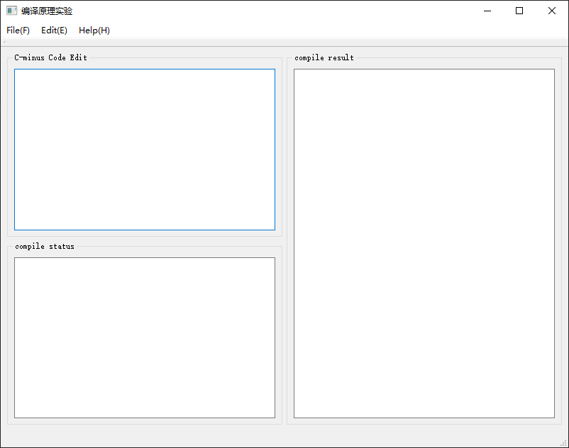

2.软件大概架构
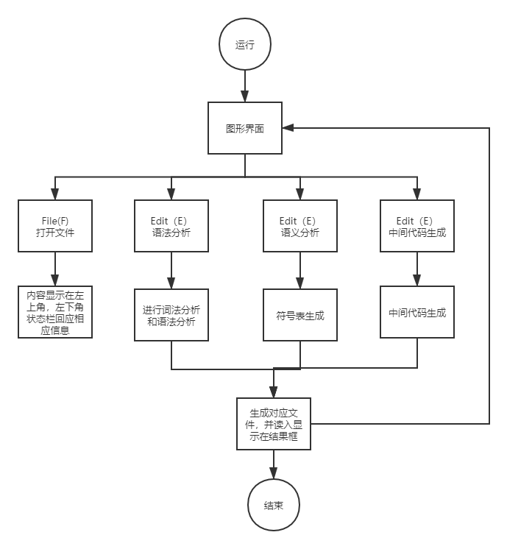

软件的使用
QT项目中有两个项目：
cminus项目是使用lex和yacc实现的词法分析和语法分析程序，在testFile中放有相关的测试文件，在exeProgram文件夹中放有可执行程序，直接点击即可运行，相关的TINY.l文件和TINY.y文件放置在源码文件夹cminus中，可以进行查看（项目建议放置在一个没有空格和中文名的路径之下，否则有可能会出错）。
Minic项目则是部分借鉴了参考资料完成的，有词法分析，语法分析，语义分析和中间代码生成的项目，其中中间代码生成借鉴了参考资料，界面与操作跟cminus是几乎一致的，在testFile文件夹中放置着相关的测试文件，在exeProgram中放着可执行程序，直接点击即可运行（项目建议放置在一个没有空格和中文名的路径之下，否则有可能会出错）

Codeblock项目：
项目tm适用于TM虚拟机的运行，直接使用codeblocks打开编译即可运行，对应的测试文件就在源代码目录，可以查看

软件的测试
Cminus：
词法分析，生成语法树
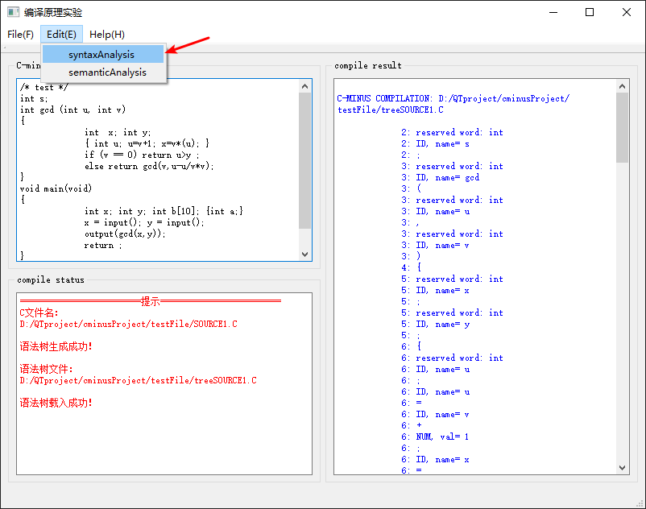
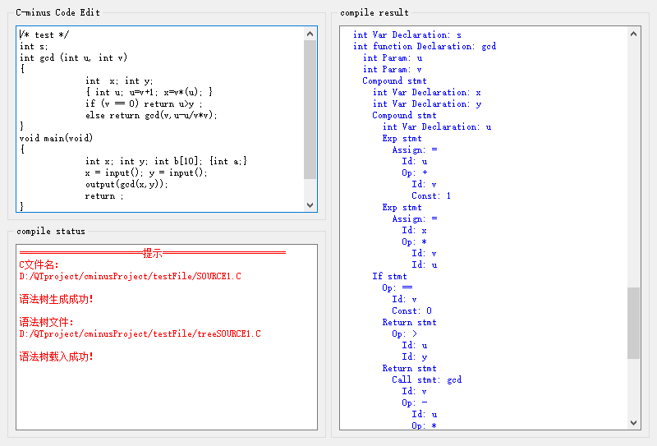
语义分析，生成符号表
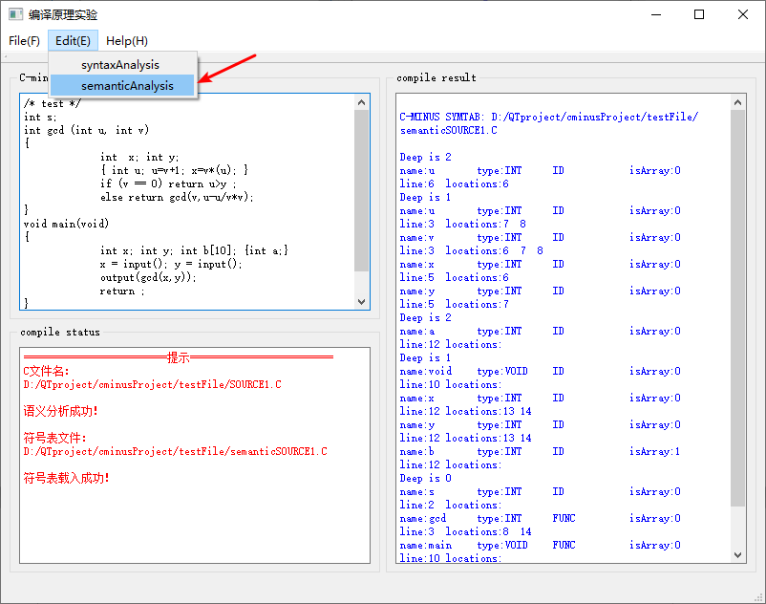
生成对应文件
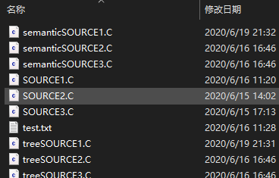

Minic：
词法分析，生成语法树
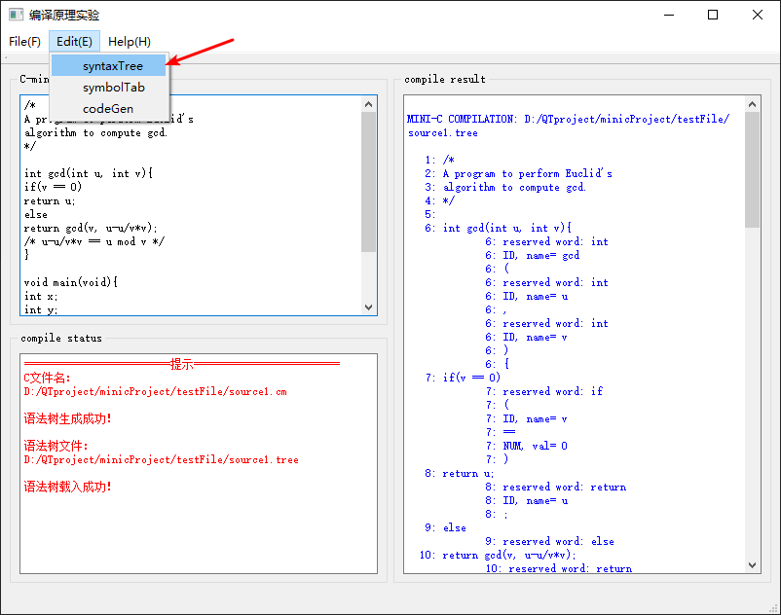
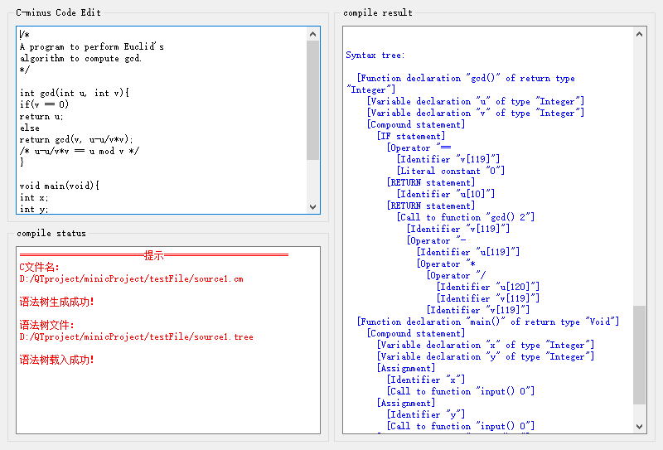

语义分析，生成符号表
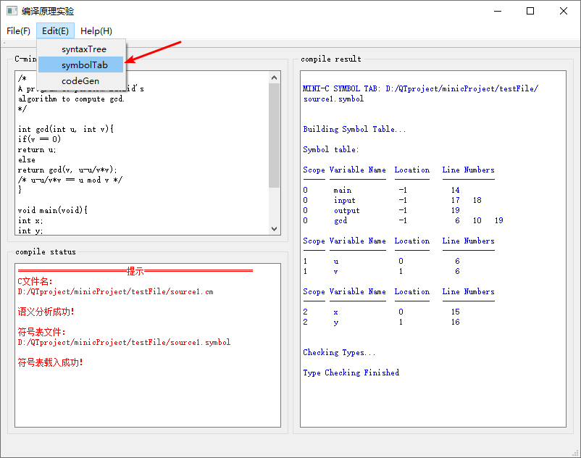
生成中间代码
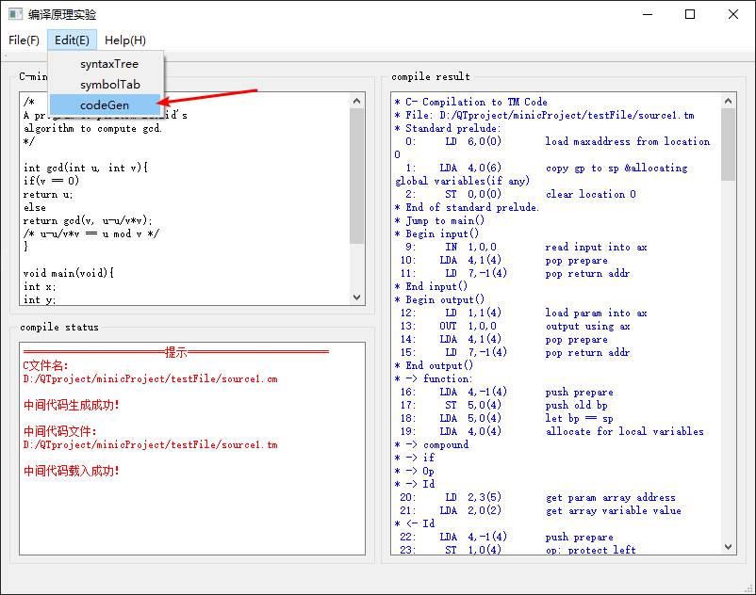

Codeblocks：
TM虚拟机运行程序
